Mạng & giao thức: TCP/IP, DNS, TLS/HTTPS
Vì sao quan trọng: Pentest web = tấn công qua mạng. Không hiểu TCP/IP, DNS, HTTP thì không thể đọc được traffic trong Burp hay Wireshark, không hiểu được SSRF, request smuggling, MITM…

1.1 Giao thức TCP/IP (Transmission Control Protocol/Internet Protocol)
là bộ quy tắc truyền thông cơ bản dùng để kết nối và trao đổi dữ liệu giữa các thiết bị trên Internet. Bộ giao thức này gồm hai thành phần chính: TCP chia nhỏ và lắp ráp lại gói tin một cách an toàn, còn IP chịu trách nhiệm định địa chỉ và tìm đường đi cho gói tin đến đúng đích. [1, 2, 3, 4]
Vai trò của TCP và IP
- TCP (Giao thức kiểm soát truyền tải): Chia nhỏ dữ liệu thành các gói tin khi gửi đi và sắp xếp lại đúng thứ tự, kiểm tra lỗi khi nhận về.
- IP (Giao thức Internet): Gắn địa chỉ IP cho từng thiết bị và tìm đường đi (định tuyến) ngắn nhất để chuyển gói tin qua mạng.

1.2 Mô hình TCP/IP
có sự kết hợp giữa các giao thức riêng biệt. Nhiệm vụ của mỗi giao thức là giúp máy tính có thể kết nối, truyền thông tin qua lại với nhau. TCP là giao thức điều khiển truyền nhận còn Internet Protoco (IP) là giao thức liên mạng. TCP/IP gồm 4 tầng đó là tầng ứng dụng, tầng mạng, tầng giao vận và tầng vật lý.

1.2.1 Các giao thức phổ biến nhất của mô hình TCP/IP
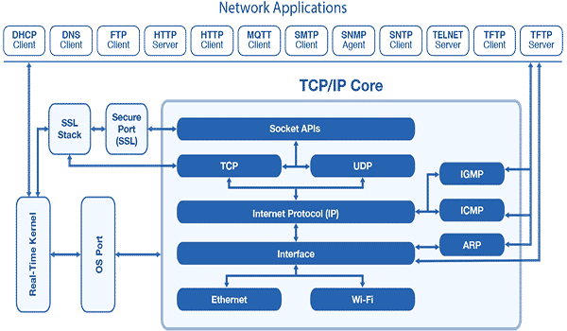
FTP, HTTP, HTTPS ba giao thức được dùng nhiều nhất của TCP/IP.

1.2.1.1 FTP (File Transfer Protocol)
Dùng để sao chép, tải lên hoặc tải xuống và quản lý tập tin từ xa một cách hiệu quả tệp tin giữa máy tính cá nhân và máy chủ qua mạng. thường được sử dụng trong quản trị web và lưu trữ dữ liệu
là giao thức giúp cho máy tính có thể gửi dữ liệu không giới hạn đến một hay nhiều máy tính khác.

1.2.1.2. HTTP (Hypertext Transfer Protocol)
Là giao thức truyền tải siêu văn bản, được dùng rộng rãi để truyền tải dữ liệu trang web từ máy chủ tới trình duyệt của người dùng. HTTP hoạt động dựa trên mô hình yêu cầu – phản hồi, cho phép người dùng truy cập và tương tác với các trang web thông qua trình duyệt.
Dùng để truyền tải dữ liệu trang web từ máy chủ web về trình duyệt người dùng mà không mã hóa(không an toàn) .

1.2.1.3.HTTPS (Hypertext Transfer Protocol Secure)
Là phiên bản bảo mật của HTTP, sử dụng mã hóa SSL/TLS để bảo vệ thông tin truyền tải trên mạng, đảm bảo tính riêng tư và an toàn khi trao đổi dữ liệu, đặc biệt quan trọng trong các giao dịch trực tuyến và website chứa thông tin nhạy cảm.
SSL (Secure Sockets Layer) và TLS (Transport Layer Security) là hai giao thức bảo mật giúp mã hóa dữ liệu truyền tải giữa máy tính của bạn và máy chủ web. TLS là phiên bản nâng cấp và thay thế hiện đại hơn của SSL, giúp bảo vệ thông tin cá nhân hay mật khẩu khỏi bị kẻ xấu đánh cắp. [1, 2, 3, 4]
Vai trò và Cách hoạt động
- Mã hóa dữ liệu: Biến đổi thông tin gửi đi thành các chuỗi ký tự khó hiểu. Kẻ gian có bắt được cũng không đọc được nội dung.
- Xác thực danh tính: Giúp trình duyệt nhận diện chính xác website bạn đang truy cập là thật hay giả mạo.
- Tạo kết nối HTTPS: Khi một trang web cài đặt các giao thức này, địa chỉ web sẽ chuyển từ http:// sang https:// kèm theo hình ổ khóa an toàn

1.2.2. Mô hình phân tầng của TCP/IP
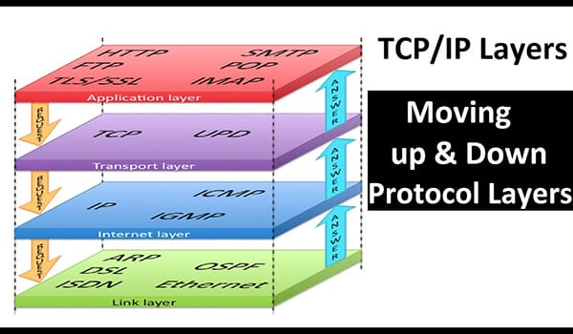
Mô hình TCP/IP hiện nay gồm có 4 lớp. Đây là mô hình tiêu chuẩn. 4 lớp này sẽ được trồng lên nhau theo thứ tự lần lượt là:
- Tầng vật lý / Network Access
- Tầng mạng / Internet
- Tầng giao vận / Transport
- Tầng ứng dụng / Application

1.2.2.1 Tầng 4: Tầng ứng dụng - Application
- Cung cấp giao tiếp đến người dùng.
- Cung cấp các ứng dụng cho phép người dùng trao đổi dữ liệu ứng dụng thông qua các dịch vụ mạng khác nhau (như duyệt web, chat, gửi email,...).
- Dữ liệu khi đến đây sẽ được định dạng theo kiểu byte nối byte, cùng với đó là các thông tin định tuyến giúp xác định đường đi đúng của một gói tin.
Một số giao thức trao đổi dữ liệu
- FTP (File Transfer Protocol): giao thức chạy trên nền TCP cho phép truyền các file ASCII hoặc nhị phân theo 2 chiều.
- TFTP (Trival File Transfer Protocol) : giao thức truyền file chạy trên nền UDP.
- SMTP ( Simple Mail Transfer Protocol) : giao thức dùng để phân phối thư điện tử.
- Telnet : cho phép truy nhập từ xa để cấu hình thiết bị.
- SNMP (Simple Network Managerment Protocol) : Là ứng dụng chạy trên nền UDP , cho phép quản lý và giám sát các thiết bị mạng từ xa.
- Domain Name System ( DNS) : Là giao thức phân giải tên miền, được sử dụng trong hỗ trợ truy nhập Internet.

1.2.2.2 Tầng 3: Tầng giao vận - Transport
Chịu trách nhiệm duy trì liên lạc đầu cuối trên toàn mạng.
Tầng này có 2 giao thức chính là: TCP ( Transmisson Control Protocol) và UDP ( User Datagram Protocol )
- TCP sẽ đảm bảo chất lượng truyền gửi gói tin, nhưng tốn khá nhiều thời gian để kiểm tra đầy đủ thông tin từ thứ tự dữ liệu cho đến việc kiểm soát vấn đề tắc nghẽn lưu lượng dữ liệu.
- Trái với TCP, UDP có thấy tốc độ truyền tải nhanh hơn nhưng lại không đảm bảo được chất lượng dữ liệu được gửi đi (tức là nó không quan tâm dữ liệu có đến được đích hay không).

Giao thức TCP (Tranmission Control Protocol)
- TCP là giao thức truyền tải hướng kết nối (connection-oriented), nghĩa là phải thực hiện thiết lập kết nối với đầu xa trước khi thực hiện truyền dữ liệu. Tiến trình thiết lập kết nối ở TCP được gọi là tiến trình bắt tay 3 bước (threeway handshake).
- Cung cấp cơ chế báo nhận (Acknowledgement) :Khi A gửi dữ liệu cho B, B nhận được thì gửi gói tin cho A xác nhận là đã nhận. Nếu không nhận được tin xác nhận thì A sẽ gửi cho đến khi B báo nhận thì thôi.
- Cung cấp cơ chế đánh số thứ tự gói tin (sequencing) cho các đơn vị dữ liệu được truyền, sử dụng để ráp các gói tin chính xác ở điểm nhận và loại bỏ gói tin trùng lặp.
- Có các cơ chế điều khiển luồng thích hợp (flow control) để tránh nghẽn xảy ra.
- Hỗ trợ cơ chế full-duplex ( truyền và nhận dữ liệu cùng một lúc)
- Phục hồi dữ liệu bị mất trên đường truyền ( A gửi B mà không thấy xác nhận sẽ gửi lại) .
Cấu trúc gói tin TCP 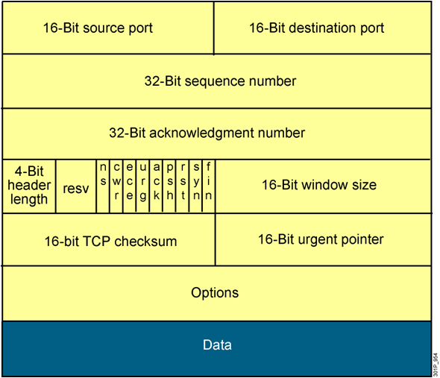
Do là giao thức tin cậy nên cấu trúc gói tin của TCP rất phức tạp
- Source port và destination port (đều dài 16 bit): được sử dụng để định danh cho session của giao thức nào đó trên lớp ứng dụng đang được truyền tải trong TCP segment đang xét
- Sequence number (32 bit): dùng để đánh số thứ tự gói tin (từ số sequence nó sẽ tính ra được số byte đã được truyền).
- Acknowledge number (32 bit): : dùng để báo đã nhận được gói tin nào và mong nhận được byte mang số thứ tự nào tiếp theo.
- Header length (4 bit): cho biết toàn bộ header dài bao nhiêu tính theo đơn vị word(1 Word = 4 byte).
- Các bit reserverd (4 bit): đều được thiết lập bằng 0
- Các bit control (9 bit): các bit dùng để điều khiển cờ (flag) ACK, cờ Sequence ...
- Window size (16 bit): số lượng byte được thiết bị sẵn sàng tiếp nhận
- Checksum (16 bit): kiểm tra lỗi của toàn bộ TCP segment
- Urgent pointer (16 bit): sử dụng trong trường hợp cần ưu tiên dữ liệu
- Options (tối đa 32 bit): cho phép thêm vào TCP các tính năng khác
- Data: dữ liệu của lớp trên
Cách thức hoạt động minh họa quy trình bắt tay 3 bước TCP
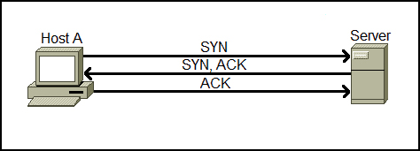

Sở dĩ được gọi là quy trình bắt tay 3 bước vì nó có 3 bước sau:
- Bước 1: Máy chủ A khởi tạo kết nối bằng cách gửi gói TCP SYN đến máy chủ đích. Gói chứa số thứ tự ngẫu nhiên (ví dụ: 5432 ) đánh dấu sự bắt đầu của số thứ tự cho dữ liệu mà Máy chủ A sẽ truyền.
- Bước 2: Máy chủ nhận gói và phản hồi bằng số thứ tự của chính nó. Phản hồi cũng bao gồm số xác nhận, là số thứ tự của Máy chủ A được tăng thêm 1 (Ví dụ như: 5433 ).
- Bước 3: Máy chủ A xác nhận phản hồi của Máy chủ bằng cách gửi số xác nhận, là số thứ tự của Máy chủ tăng thêm 1.
Dưới đây là hình ảnh minh họa cụ thể với ví dụ trên:
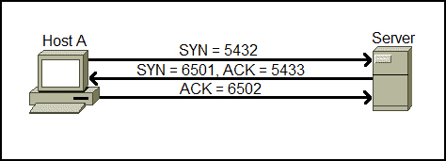
Sau khi quá trình truyền dữ liệu hoàn thành, TCP sẽ ngắt kết nối giữa 2 máy chủ.

Giao thức UDP (User Datagram Protocol)
- Ngược lại với giao thức TCP thì UDP là giao thức truyền tải hướng không kết nối (connectionless). Nó sẽ không thực hiện thao tác xây dựng kết nối trước khi truyền dữ liệu mà thực hiện truyền ngay lập tức khi có dữ liệu cần truyền (kiểu truyền best effort) => truyền tải rất nhanh cho dữ liệu của lớp ứng dụng.
- Không đảm bảo tính tin cậy khi truyền dữ liệu và không có cơ chế phục hồi dữ liệu ( nó không quan tâm gói tin có đến đích hay không, không biết gói tin có bị mất mát trên đường đi hay không) => dễ bị lỗi.
- Không thực hiện các biện pháp đánh số thứ tự cho các đơn vị dữ liệu được truyền…
- Nhanh và hiệu quả hơn đối với các dữ liệu có kích thước nhỏ và yêu cầu khắt khe về thời gian.
- Bản chất không trạng thái nên UDP hữu dụng đối với việc trả lời các truy vấn nhỏ với số lượng lớn người yêu cầu.
Cấu trúc gói tin UDP
Cấu trúc gói tin UDP thì đơn giản hơn rất nhiều so với TCP
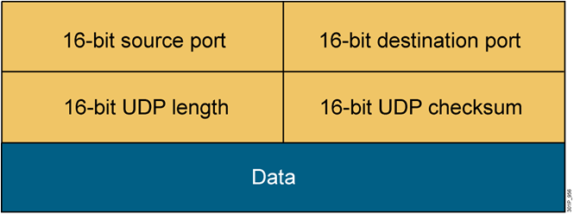
- source port và destination port(đều 16 bit): cho phép định danh một session của một ứng dụng nào đó chạy trên UDP. Có thể coi port chính là địa chỉ của tâng Transport
- UDP length(16 bit): cho biết chiều dài của toàn bộ UDP datagram tổng cộng bao nhiêu byte. (16 bit thì sẽ có tổng cộng 2^16 byte = 65536 giá trị (từ 0 -> 65535 byte)).
- UDP checksum(16 bit): sử dụng thuật toán mã vòng CRC để kiểm lỗi cho toàn bộ UDP datagram và chỉ kiểm tra một cách hạn chế
- Data: dữ liệu tầng trên được đóng gói vào UDP datagram đang xét.
Cách hoạt động của UDP
UDP hoạt động tương tự như TCP nhưng nó không cung cấp kiểm tra lỗi khi truyền gói tin.
Khi một ứng dụng sử dụng UDP, các gói tin chỉ được gửi đến người nhận. Người gửi không đợi để đảm bảo người nhận nhận được gói tin hay không, mà tiếp tục gửi các gói tiếp theo. Nếu người nhận miss mất một vài gói tin UDP thì gói tin đó coi như bị mất vì người gửi sẽ không gửi lại chúng. => Các thiết bị có thể giao tiếp nhanh hơn.

So sánh UDP và TCP
GIống nhau: đều là các giao thức mạng TCP/IP, có chức năng kết nối các máy lại với nhau và có thể gửi dữ liệu cho nhau….
Khác nhau
TCP | UDP
Hướng kết nối | Hướng không kết nối
Độ tin cậy cao | Độ tin cậy thấp
Gửi dữ liệu dạng luồng byte | Gửi đi Datagram
Không cho phép mất gói tin | Cho phép mất gói tin
Đảm bảo việc truyền dữ liệu | Không đảm bảo việc truyền dữ liệu
Có sắp xếp thứ tự các gói tin | Không sắp xếp thứ tự các gói tin
Tốc độ truyền thấp hơn UDP | Tốc độ truyền cao

1.2.2.3 Tầng mạng - Internet
- Xử lý quá trình truyền gói tin trên mạng.
- Định tuyến: tìm tuyến đường qua các nút trung gian để gửi dữ liệu từ nguồn tới đích.
- Chuyển tiếp: chuyển tiếp gói tin từ cổng nguồn tới cổng đích theo tuyến đường.
- Định địa chỉ : định danh cho các nút mạng.
- Đóng gói dữ liệu: nhận dữ liệu từ giao thức ở trên, chèn thêm phần Header chứa thông tin của tầng mạng và tiếp tục được chuyển đến tầng tiếp theo.
- Đảm bảo chất lượng dịch vụ(QoS): đảm bảo các thông số phù hợp của đường truyền theo từng dịch vụ.
QoS (Quality of Service) là tập hợp các kĩ thuật cho phép cấp phát các tài nguyên một cách thích hợp cho các loại dữ liệu khác nhau, từ đó có thể đảm bảo chất lượng dịch vụ mạng cho các loại dữ liệu này .
- Các giao thức của tầng này bao gồm: IP (Internet Protocol - giao thức được sử dụng rộng rãi trong mọi hệ thống mạng trên phạm vi toàn thế giới), ICMP (Internet Control Message Protocol), IGMP (Internet Group Message Protocol).
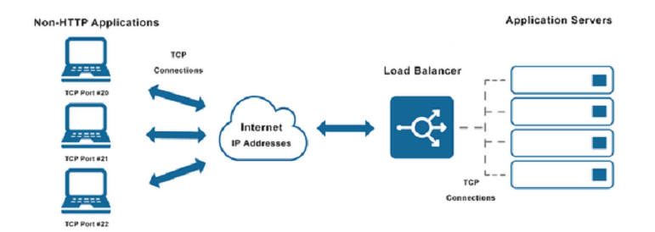Tầng internet của TCP/IP có giao thức gần giống như mô hình OSI

1.2.2.4 Tầng 1: Tầng vật lý - Network Access
- Nó là sự kết hợp của tầng Data Link và Physical trong mô hình OSI
- Là tầng thấp nhất trong mô hình TCP/IP.
- Chịu trách nhiệm truyền dữ liệu giữa các thiết bị khác nhau trong cùng một mạng. Tại đây, các gói dữ liệu được đóng vào khung (Frame) và được định tuyến đi đến đích được chỉ định ban đầu.

Ưu điểm của TCP/IP là:
- Mô hình TCP/IP không chịu sự kiểm soát của tổ chức nào. Do đó, người dùng có thể tự do sử dụng.
- TCP/IP có khả năng tương thích với các mạng, hệ điều hành và phần cứng máy tính.
- TCP/IP có khả năng khả năng định tuyến, mở rộng và nhận định được đường dẫn tốt nhất thông qua mạng.

2.HTTP (HyperText Transfer Protocol)
HTTP là giao thức tầng ứng dụng dùng để trao đổi dữ liệu giữa client (trình duyệt) và server. Nó hoạt động theo mô hình request – response: client gửi yêu cầu, server trả về phản hồi. HTTP là giao thức stateless — mỗi request độc lập, server không tự nhớ request trước đó (đây là lý do vì sao cần cookie/session để duy trì trạng thái đăng nhập).

2.1. Method cho biết client muốn server làm gì với tài nguyên

2.1.1.Có tất cả 9 loại request, get và post là 2 loại thông dụng được sử dụng nhiều
- GET — được sử dụng để lấy thông tin dữ liệu từ sever theo URI đã cung cấp, không có (hoặc không nên có) tác dụng phụ, tham số thường nằm trên URL
- POST — gửi dữ liệu lên server thông qua các biểu mẫu http (đăng nhập, gửi form), dữ liệu nằm trong body
- PUT — cập nhật toàn bộ tài nguyên, ghi đè tất cả thông tin của đối tượng với những gì được gửi lên
- PATCH — cập nhật một phần tài nguyên, ghi đè các thông tin được thay đổi của đối tượng.
- DELETE — xóa tài nguyên trên server
- HEAD — giống GET nhưng chỉ lấy header, không lấy body
- OPTIONS — hỏi server hỗ trợ những method/tính năng nào (liên quan CORS)
- CONNECT — thiết lập một kết nối tới server theo URI.
- TRACE — thực hiện một bài test loop - back theo đường dẫn đến resource.

2.1.2. So sánh sự khác nhau giữa 2 phương thức HTTP phổ biến GET và POST
- GET = xin dữ liệu, không đổi gì trên server → dùng khi chỉ "xem" (tìm kiếm, load trang, lọc danh sách)
- POST = gửi/thay đổi dữ liệu trên server → dùng khi "làm gì đó" (đăng nhập, đăng bài, thanh toán, upload)
mẹo dễ nhớ: nếu request đó an toàn để bấm F5 (refresh) nhiều lần mà không sợ hậu quả (ví dụ tìm kiếm lại) → nên là GET. Nếu refresh nhiều lần có thể gây hậu quả (đặt hàng 2 lần, đăng bài 2 lần) → phải là POST.

Tiêu chí | GET | POST | Ví dụ dễ hiểu
History (lịch sử) | Lưu lại vì URL đầy đủ tham số được ghi vào lịch sử trình duyệt | Chỉ lưu /login, không có username/password | Bạn nhấn Ctrl+H xem lịch sử → nếu là GET, bạn thấy nguyên cả mật khẩu người khác đã gõ trên máy dùng chung
Bookmark | Có thể bookmark vì URL chứa đủ thông tin để load lại y hệt | Không thể, vì bookmark chỉ lưu URL, không lưu body | Trang tìm kiếm Google (?q=iphone) bookmark được, nhưng form đăng nhập thì không nên bookmark
Nút Back / gửi lại | Load lại URL cũ (đôi khi lấy từ cache, không gửi lại server) | Trình duyệt cảnh báo "Bạn có muốn gửi lại dữ liệu?" | Sau khi submit đơn hàng bằng POST, bấm Back rồi F5 → trình duyệt hỏi lại vì sợ đặt hàng 2 lần
Enctype | Chỉ x-www-form-urlencoded (dạng key=value&key2=value2) | Hỗ trợ thêm multipart/form-data | Upload ảnh đại diện bắt buộc phải POST với multipart/form-data, GET không làm được
Tham số & giới hạn | Giới hạn bởi độ dài URL (~2000–8000 ký tự tùy trình duyệt/server) | Gần như không giới hạn | Upload file 5MB → phải POST, GET không tải nổi vì URL không thể dài như vậy
Dễ bị hack | Dễ bị dò/tấn công hơn (script kiddie có thể sửa tham số ngay trên URL) | Khó hơn vì dữ liệu ẩn trong body, không thấy ngay | example.com/edit?id=5 → chỉ cần đổi id=5 thành id=6 là sửa được dữ liệu người khác (đây là lỗi IDOR)
Kiểu dữ liệu form | Chỉ ký tự ASCII | Không giới hạn, nhận cả dữ liệu nhị phân (binary) | File ảnh, video, PDF... chỉ gửi được qua POST
Bảo mật | Kém an toàn hơn vì dữ liệu lộ trên URL, lưu trong log server | An toàn hơn (nhưng vẫn cần HTTPS để mã hóa, không tự động an toàn tuyệt đối) | Đăng nhập bằng GET → admin xem log server thấy toàn bộ mật khẩu người dùng dạng chữ thường
Giới hạn độ dài | Có, do giới hạn độ dài URL (~2048 ký tự an toàn) | Không giới hạn | Gửi bài viết blog dài 10.000 ký tự → phải POST
Khi nào dùng | Tìm kiếm, lọc, xem trang, phân trang | Đăng nhập, đăng ký, thanh toán, upload file | GET /search?q=laptop vs POST /register
Visibility (hiển thị) | Ai đứng sau lưng cũng thấy được tham số trên URL | Không hiển thị trên URL | Đi cùng máy tính người khác, thấy URL ?password=abc123 trên thanh địa chỉ
Cache | Có thể được trình duyệt/proxy cache lại | Không cache | Trang sản phẩm load lại nhanh nhờ GET được cache, nhưng đặt hàng (POST) luôn phải gửi mới lên server

2.2. Header
Header (tiêu đề) = thông tin ghi trên phong bì: ai gửi, gửi cho ai, loại thư gì, có kèm phiếu quà tặng không...không phải là nội dung chính, mà là thông tin phụ trợ (metadata) giúp client và server hiểu nhau hơn khi trao đổi dữ liệu — dạng key: value, ví dụ Content-Type: application/json.
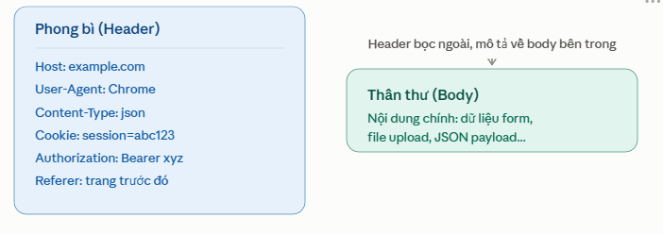
Hai loại header: Request và Response
Request = client gửi đi, Response = server gửi về.

2.2.1. Request headers — client "khai báo" với server
Header | Ý nghĩa dễ hiểu | Ví dụ
Host | "Tôi đang gọi tới trang web nào" | Host: example.com
User-Agent | "Tôi là trình duyệt/thiết bị gì" | User-Agent: Chrome trên Windows
Cookie | "Đây là phiên đăng nhập của tôi" (gửi lại session id server đã cấp trước đó) | Cookie: session=abc123
Authorization | "Đây là chứng minh danh tính của tôi" (token, API key) | Authorization: Bearer xyz
Referer | "Tôi đến từ trang nào" | Referer: google.com
Content-Type | "Dữ liệu tôi gửi trong body có định dạng gì" | Content-Type: application/json
X-Forwarded-For | "IP gốc thật của tôi" (khi đi qua proxy) | X-Forwarded-For: 1.2.3.4
Với pentest: đây là những header hay bị giả mạo/thao túng để bypass kiểm tra — ví dụ sửa X-Forwarded-For để giả IP nội bộ, sửa Referer để qua mặt kiểm tra CSRF yếu, hoặc lấy trộm Cookie/Authorization để chiếm phiên đăng nhập của người khác.

2.2.2. Response headers — server "trả lời" lại client
Header | Ý nghĩa dễ hiểu | Ví dụ
Set-Cookie | "Đây là session id của bạn, lần sau nhớ gửi lại" | Set-Cookie: session=abc123
Content-Type | "Dữ liệu tôi trả về là loại gì" | Content-Type: text/html
Location | "Hãy chuyển hướng sang đây" (dùng cho redirect) | Location: /dashboard

2.2.3.Tóm tắt
- Header = thông tin "phong bì" đi kèm mỗi request/response, không phải nội dung chính
- Request header = client khai báo mình là ai, gửi gì, mang theo cookie/token gì
- Response header = server trả lời loại dữ liệu gì, có cấp cookie mới không, có redirect không
- Header bảo mật = lớp phòng thủ thêm — nếu server quên cấu hình, đó chính là lỗ hổng thực tế mà pentest hay kiểm tra đầu tiên (dùng Burp Suite hoặc DevTools tab Network để xem toàn bộ header của một request)

2.3. Status code

2.4. Cookie/session

3.Linux CLI cơ bản

4.HTML/JS cơ bản (DOM, form, AJAX)

5.Phương pháp luận pentest: recon → quét → khai thác → báo cáo

6.OWASP Top 10:2025 (10 loại lỗ hổng web chính)

7.OWASP API Security Top 10:2023 (10 loại lỗ hổng API chính)

8.Cách viết báo cáo lỗ hổng (Mô tả – Bằng chứng – Tác động – Khuyến nghị)

